数量：96张 尺寸：长190cm宽110cm
留学生公寓床垫技术参数：
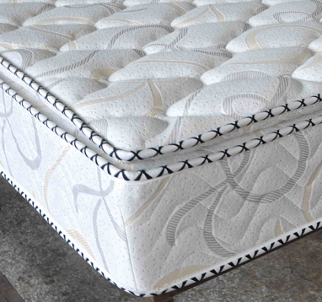 | 1，面料：采用高档提花面料，经过ADM防螨防虫处理，经过阻燃处理，遇到明火不会释放对人身体有害的气体，不起球防静电处理，安全环保，无味，甲醛释放含量低。  2，弹簧：采用直径为2.1mm或2.3mm五环六环串组高碳钢弹簧的碳钢制作，绕制后经热处理定型。  3，海绵： 密度高回弹性强海绵，密度为35kg/m³。三边带设计舒适层，舒适层里填充环保纤维棉．

1、中标人须免费配送至项目地点。并搬运到指定楼层的房间内。
2、质保期：15年质保。质保期内因维修产生的一切费用均由供货方承担。
3、供货及安装完成时限：2017年8月20日前。

